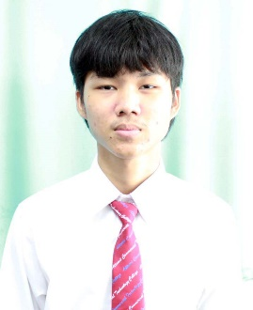

ประวัติผู้วิจัย

ชื่อ-สกุล นายธนชัย เอี่ยมสอาด
วันเดือนปีเกิด 14 พฤษภาคม 2546
สถานที่เกิด สมุทรปราการ
สถานที่อยู่ปัจจุบัน 555/33 หมู่ 11 หมู่บ้านกิตตินครแกรนด์วิลด์ ซ.1 ต.บางปลา อ.บางพลี จ.สมุทรปราการ 10540

ประวัติการศึกษา
พ.ศ.2561 วุฒิการศึกษามัธยมศึกษาชั้นปีที่ 3 โรงเรียนบดินทรเดชา (สิงห์ สิงหเสนี) สมุทรปราการ
พ.ศ.2564 ประกาศนียบัตรวิชาชีพชั้นปีที่ 3 วิทยาลัยเทคโนโลยีอรรถวิทย์พณิชยการ

ผลงานและกิจกรรม
พ.ศ.2560 งานมหกรรมความสามารถทางศิลปหัตถกรรม ปีการศึกษา 2560
“การประกวดดนตรีประเภทวงเครื่องลม (Wind Ensemble)”
รางวัล เหรียญทอง ชนะเลิศ
พ.ศ.2561 งานมหกรรมความสามารถทางศิลปหัตถกรรม ปีการศึกษา 2561
“การประกวดดนตรีประเภทวงเครื่องลม (Wind Ensemble)”
รางวัล เหรียญทอง
พ.ศ.2562 การประกวดวงโยธวาทิตโลก ชิงถ้วยพระราชทานฯ แห่งประเทศไทย
ประจำปี 2562 “Marching show band รุ่น World class”
รางวัล เหรียญทอง ชนะเลิศ
พ.ศ.2562 การแข่งขันทักษะวิชาชีพ ครั้งที่ 34 ปีการศึกษา 2562
“การประกวดรำวงมาตรฐาน” รางวัล เหรียญทอง
พ.ศ.2564 การแข่งขันทักษะวิชาชีพ ครั้งที่ 36 ปีการศึกษา 2564
“การประกวดรำวงมาตรฐาน” รางวัล เหรียญทอง
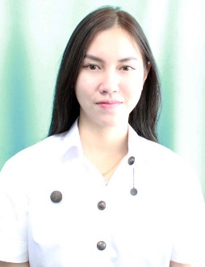

ประวัติผู้วิจัย

ชื่อ-สกุล นางสาวอภิญญา กิตติไพศาน
วันเดือนปีเกิด 8 พฤษภาคม 2546
สถานที่เกิด สมุทรปราการ
สถานที่อยู่ปัจจุบัน 361/15 หมู่บ้านกิตตินครกรีนอเวนิวส์ ต.บางเพรียง อ.บางบ่อ
จ.สมุทรปราการ 10560

ประวัติการศึกษา
พ.ศ.2562 วุฒิการศึกษามัธยมศึกษาชั้นปีที่ 3 โรงเรียนบดินทรเดชา (สิงห์ สิงหเสนี) สมุทรปราการ
พ.ศ.2564 ประกาศนียบัตรวิชาชีพชั้นปีที่ 3 วิทยาลัยเทคโนโลยีอรรถวิทย์พณิชยการ

ผลงานและกิจกรรม
พ.ศ.256 2 เข้าร่วมการประกวด Miss & Mr. ATC 2019
พ.ศ.2564 เข้าร่วมการประกวด Miss & Mr. ATC 2021
รางวัลรองชนะเลิศอันดับที่ 1
พ.ศ.2565 ผลงานนวัตกรรมและสิ่งประดิษฐ์อาชีวศึกษาเอกชนระดับชาติ
ประจำปี 2565 ระดับชั้น ปวช.3 และระดับชั้น ปวส.2
พ.ศ.2566 เข้าร่วมโครงการพี่สอนน้อง ณ โรงเรียนวัดด่านสำโรง
พ.ศ.2566 เป็นตัวแทนกล่าวเปิดงาน ATC open house 2023
สาขาวิชา เทคโนโลยีสารสนเทศ

